『学ぶ！体験する！エシカルライフ』開催要項

京滋・奈良エリア学生事務局
実行委員長 天野沙耶
企画局長 天野沙耶
事務局長 西山厚人

1．概要
【開催趣旨】
京滋・奈良エリアでは現在、消費者教育タスクチームを設置し、消費者教育の啓発活動を行っています。しかし、現段階で消費者教育に関する知識を十分に持っている学生委員は少なく、この課題をさらに多くの学生委員に広げていくこと、また、京滋・奈良エリアでの消費者教育の活動の更なる発展が望まれています。また、タスクチームでは、消費者教育における課題を「消費者被害対策」「エシカル消費」の２つに絞り活動を行っていますが、エシカル消費に関してはまだまだ啓発不足であると考えられるので、今回、「エシカル」について取り上げ、学生委員に対して提起を行う必要があると考えます。そこでこのセミナーでは、エシカルとは何か、また、7月のエリア学生委員会での提起からさらに発展した内容を取り扱います。そして、参加者に「エシカル」を身近に感じてもらうことで組合員に対してエシカル消費を行う意義を感じてもらえるよう今後各大学で具体的な行動を起こしていくことを願い、このセミナーを開催いたします。

【獲得目標】
- エシカル消費に関する知識を広くつけることで、エシカル消費を身近なものにする。
- 学生委員としての自大学でのエシカル活動へと繋げられるようになる。
- 企業の取り組みを知り、消費者としての行動を具体的に考えられるようになる。

【日程】2018/11/18(日) 10:30～16:45

【会場】大学生協 大阪会館
※詳しいアクセスは以下をご参照ください。

【対象】
・消費者教育に少しでも興味のある学生委員
・自大学で消費者教育の活動に取り組みたいと思っている学生委員
※各会員生協の職員の方も大歓迎
2．内容とタイムスケジュール

開始時間 | 所要時間 | 内容 | 担当者（仮）
10:30～ | 15 | 開会式・諸注意 | 天野
10:45～ | 40 | エシカル消費を知る時間 | 天野
11:25～ | 10 | 休憩 | ―
10:55～ | 60 | 講演  「エシカルな消費？」 | コンシューマーズ京都  西山様
11:50～ | 10 | 休憩 | ―
12:00～ | 60 | 体験して実感する時間 | タスクチーム
13:00～ | 50 | 昼休憩 | ―
13:50～ | 10 | 消費者市民社会ってなーに？ | 西出
14:00～ | 80 | 企業の取り組みを知る時間 | 西出
15:20～ | 10 | 休憩 | ―
15:30～ | 60 | 活動へ1歩踏み出す時間 | 天野
16:30～ | 15 | 閉会式・アンケート・写真撮影 | 天野

【各時間の内容】
- 消費者教育とは？
・消費者教育タスクチームの紹介
・消費者教育とは、エシカルとは何かをまずは知ってもらう。
・なぜ大学生協が、大学生が大学生に向けて啓発する意味があるのか考えてもらう。

- 講師による講演
・エシカル消費について、コンシューマーズ京都の西山さんに話していただく。
・前の時間での学生による提起をより深めてもらう。

- 体験系

・チョコレートの試食会
・コーヒーの試飲会
・自分でできるリサイクル
・地産地消商品
・大山乳業商品

→体験、試食してもらうだけでなく、学生からの提起を通してそれらの商品がどう社会に影響があるのか、についても感じてもらう。
→実際に体験することで、セミナー後に個人または組織でどんなことができるのかイメージしてもらう。

- 消費者市民社会とは？
・消費者市民とは、消費者市民社会とはどういうことか、提起する。
・消費者市民社会を形成する三者について提起し、なぜ次の時間で企業側の想いを聞くことに意義があるのかを提起する。
次の時間を進める上で必要な知識を提起する。

- 企業の取り組みを知る時間
〇京都生協 様
・身近な大学生協ではエシカルに関する取り組みがどのように取り組まれているのか？
→大学生協がその取り組みをする意義、学生委員はどのように関われるのかについて話してもらう。

- 活動へ1歩踏み出す時間
・本セミナーを経て、印象に残っていることや、自大学の仲間・組合員に伝えたいことを話し合い、今後個人としてまたは学生委員会としてどんな活動ができるか考えてもらう。

3．その他連絡
- 昼食は会場にてご用意致します。

4．参加費
参加費600～700円（昼食代として）
※交通費は自己負担または会員負担をお願い致します。

5．アクセス
大学生協大阪会館
〒532-0004 大阪市淀川区西宮原2丁目7-15
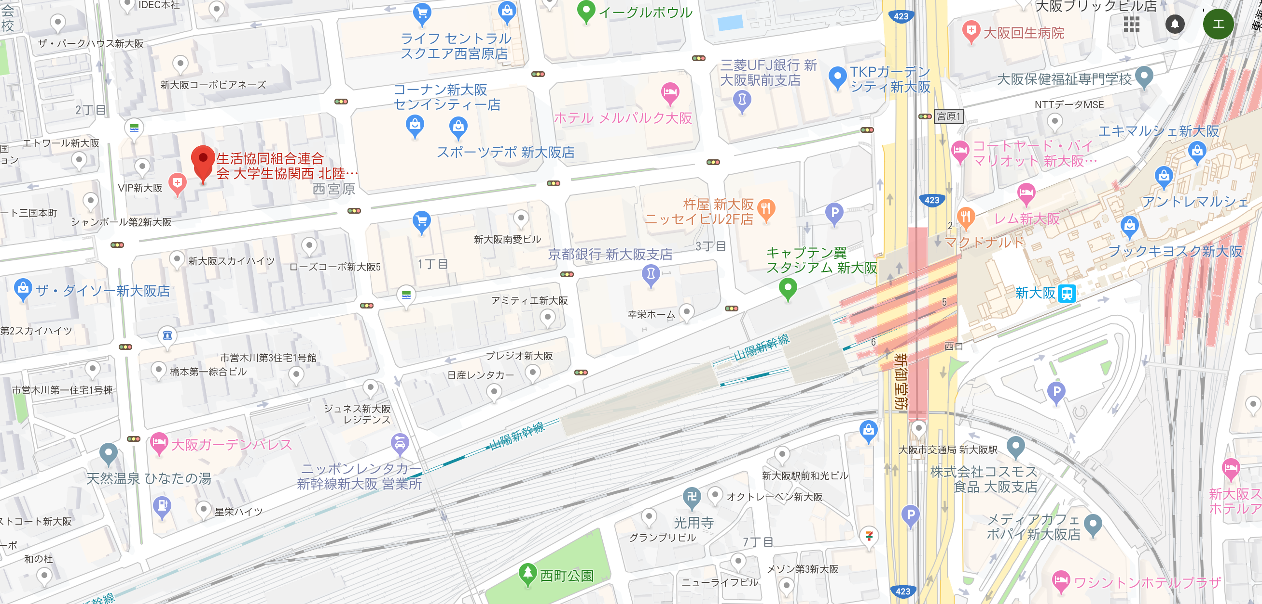
◎大阪会館への行き方（※最寄りの新大阪駅はとても複雑です！）
- 改札を出て右にまっすぐ歩く。
- 国内旅行案内ブースが見えたら右に曲がる。
- TULLY’s COFFEEを左に曲がり、エスカレーターで下る。
- 地下鉄御堂筋線に向かってまっすぐ歩く。
- スイーツショップを左に曲がる。
- ４番出口を上がる。
- 道に沿って歩き、ビルの中に入る。
- ビルに入ってすぐ右手のエスカレーターを下る。
- エスカレーターを降りて左前方のドアからビルの外に出る。
- ビルを出て反対車線側（三菱UFJ銀行またはメルパルクがある方）に渡り、そのままメルパルク側に直進する。

